1-(FGV - 2010 - DETRAN-RN – Programador) **NÃO** é um diagrama utilizado pela UML 2.0:

a) Diagrama de casos de uso. b) Diagrama de classes.

c) Diagrama de objetos.

d) Diagrama de blocos múltiplos. e) Diagrama de sequência.

**Resposta: Letra D**

2-(FUMARC - 2012 - TJ-MG - Técnico Judiciário - Analista de Sistemas) Em relação aos tipos de relacionamentos da UML, correlacione as colunas a seguir considerando a defnição mais adequada:

Está **CORRETA** a seguinte sequência de respostas:

a) III, I, IV, II. b) VI, II, I, III. c) II, I, VI, III. d) III, I, II, VI.

**Resposta: Letra A**

3-(FUMARC - 2012 - TJ-MG - Técnico Judiciário - Analista de Sistemas) São diagramas de interação da UML que mostram um conjunto de objetos e as mensagens que poderão ser trocadas entre eles, enfatizando a ordem

temporal de mensagens:

a) Diagrama de Atividades. b) Diagrama de Objetos.

c) Diagrama de Comunicação. d) Diagrama de Sequências.

**Resposta: Letra D**

4-(VUNESP - 2011 - TJM-SP - Analista de Sistemas – Judiciário) Considere o seguinte diagrama de classes, representado conforme a UML.

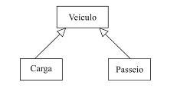

A partir desse diagrama de classes, pode-se afirmar que

a) a classe Veículo é considerada uma subclasse.

b) a classe Carga é uma superclasse, e

Passeio, uma subclasse.

c) a classe Veículo terá mais atributos do que as classes Carga e Passeio.

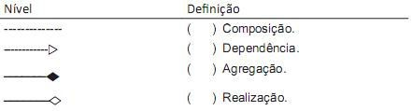

d) a classe Veículo herda os recursos das classes Carga e Passeio.

e) as classes Carga e Passeio herdam os recursos da classe Veículo.

**Resposta: Letra E**

5-(VUNESP - 2011 - TJM-SP - Analista de Sistemas - Judiciário)Considere o seguinte diagrama de classes da UML.

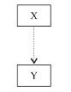

O diagrama representa uma

a) dependência. b) especialização. c) generalização. d) restrição temporal. e) sequência.

**Resposta: Letra A**

6-(VUNESP - 2011 - TJM-SP - Analista de Sistemas – Judiciário) Considere as seguintes informações sobre diagramas de classes e diagramas de objetos da UML, utilizados na modelagem orientada a objetos.

I. Um diagrama de objetos possui apenas dois compartimentos (nome e atributos).

II. Um diagrama de classes possui três compartimentos (nome, atributos e operações).

III. O formato para o nome de um

objeto é nome-objeto: nome- classe.

Sobre as afirmações, está correto o contido em a) I, apenas. b) I e II, apenas. c) I e III, apenas. d) Il e III, apenas. e) I, II e III.

**Resposta: Letra E**

7-(CESGRANRIO - 2012 - Petrobrás - Analista de Sistemas Júnior - Engenharia de Software) Um restaurante contratou uma equipe para desenvolver um sistema de informação que auxilie nas tarefas diárias do negócio. Após um levantamento inicial,

a equipe listou os seguintes requisitos:

• o caixa será responsável por encerrar uma conta e registrar o pagamento da mesma;

• caso o pagamento seja feito com cheque, será necessário que o sistema do restaurante se comunique com o sistema de consulta de cheques do Serviço de Proteção ao Lojista para obter informações sobre o cliente;

• caso o pagamento seja feito com cartão de crédito, será necessário que o sistema do restaurante se comunique com o sistema da administradora do cartão para obter autorização;

• apenas o gerente terá acesso à função de estorno do valor pago. Caso a despesa tenha sido paga com cartão, será necessário se comunicar com o sistema da administradora;

• tanto o sistema da administradora de cartões como o de consulta de cheques serão acessados via web service;

• o gerente também poderá encerrar uma conta.

Qual diagrama de caso de uso descreve adequadamente os requisitos acima?

a)

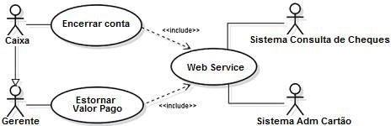

b)

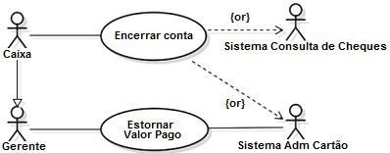

c)

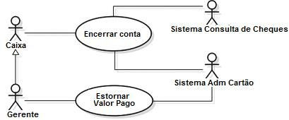

d)

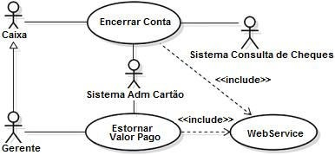

e)

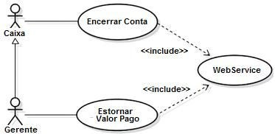

**Resposta: Letra C**

8-(FCC - 2012 - TRF - 2ª REGIÃO - Técnico Judiciário – Informática) Considere:

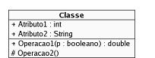

Em relação à visibilidade dos atributos e métodos, é correto afirmar que a classe acima contém:

a) 3 itens privados e 1 item público. b) 3 itens públicos e 1 item protegido c) 3 itens protegidos e 1 item privado. d) 3 itens públicos e 1 item privado.

e) 3 itens protegidos e 1 item público.

**Resposta: Letra B**

9-(FCC - 2012 - TRF - 2ª REGIÃO - Técnico Judiciário – Informática)Considere:

I. UML não é um método de desenvolvimento, pois não determina o que fazer ou como desenhar o sistema, e sim, uma linguagem ou notação de diagramas para especificar, visualizar e documentar modelos de software orientados a objetos. II. As visões mostram diferentes aspectos do sistema que está sendo modelado. Por meio de seus diagramas, cada uma das visões definidas mostrará aspectos particulares do sistema, dando enfoque a ângulos e níveis de abstrações diferentes permitindo, dessa forma, que uma figura completa do sistema possa ser construída. III. Não havendo sobreposição entre seus diagramas, as visões podem servir de ligação entre a linguagem de modelagem e o método/processo de desenvolvimento escolhido. IV. Cada modelo de elemento possui uma representação gráfica distinta, sendo que um mesmo elemento pode existir em diversos diagramas, desde que submetidos às regras para definir que elementos poderão ser mostrados em cada tipo de diagrama. Está correto o que consta em

a) I e II, apenas.

b) I, II e III, apenas. c) I, II e IV, apenas.

d) II, III e IV, apenas. e) I, II, III e IV.

**Resposta: Letra C**

10-(FCC - 2012 - TRF - 2ª REGIÃO - Técnico Judiciário – Informática) O Diagrama de Caso de Uso NÃO tem como objetivo:

a) associar narrativas de texto à descrição do Caso de Uso.

b) representar a interface externa do sistema e especificar um conjunto de exigências de como o sistema deve fazer.

c) descrever um cenário que mostra as funcionalidades do sistema do ponto de vista do usuário.

d) mostrar os relacionamentos entre os atores e os Casos de Uso.

e) mostrar os relacionamentos de Casos de Uso com outros Casos de Uso.

**Resposta: Letra B**

11-(FCC - 2012 - TRF - 2ª REGIÃO - Técnico Judiciário – Informática) Uma classe pode relacionar-se com outras de diferentes maneiras, utilizando notações gráficas, tais como:

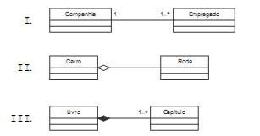

I, II e III referem-se, respectivamente, aos tipos:

a) associação, composição e generalização.

b) generalização, composição e associação.

c) composição, generalização e agregação.

d) associação, agregação e composição. e) agregação, associação e generalização.

**Resposta: Letra D**

12- (CESGRANRIO - 2011 - FINEP - Analista - Desenvolvimento de Sistemas) Durante o levantamento de um sistema, um analista registrou o seguinte requisito funcional: “A função de efetivação de uma compra deverá exigir que o cliente se identifique novamente para o sistema, caso o valor da transação ultrapasse o limite de crédito definido pela gerência.” A partir desta declaração, o analista elaborou o diagrama de casos de uso UML 2.3 abaixo.



Qual deve ser o estereótipo da relação entre os casos de uso **Efetiva Compra** e **Identifica Cliente,** de modo que esse diagrama expresse o requisito funcional descrito anteriormente?

a) extend b) include c) inherits d)

implements e) overrides

**Resposta: Letra A**

13-(CESGRANRIO - 2011 - FINEP - Analista - Desenvolvimento de Sistemas)

**Sobre o diagrama acima, pode-se afirmar que**

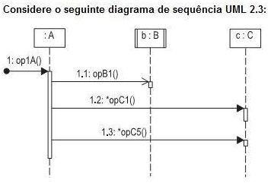

**I** - b é um objeto ativo da classe B.

**II** - a mensagem 1.2 representa uma iteração.

**III** - a mensagem 1 é uma found message.

**IV** - a mensagem 1.3 é assíncrona. **Está correto APENAS o que se afirma em**

a) **I** b) **IV** c) **I** e **II** d) **III** e **IV** e) **I, II** e

**III**

**Resposta: Letra E**

14-(CESGRANRIO - 2011 - FINEP - Analista - Desenvolvimento de Sistemas)

**Sobre o diagrama apresentado, considere as afirmativas abaixo.**

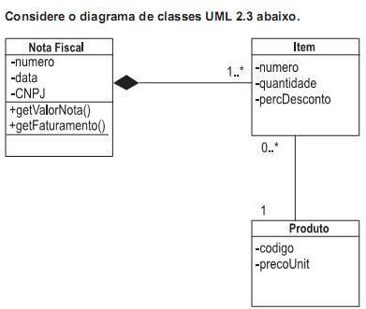

**I -** Uma instância de uma nota fiscal

pode não conter item algum.

**II -** A relação entre as classes NotaFiscal e Item é uma composição. **III -** Um item pode pertencer a mais de

uma nota fiscal.

**IV -** A operação getFaturamento( ) é estática.

**Estão corretas APENAS as afirmativas**

a) **I** e **III** b) **I** e **IV** c) **II** e **IV** d) **III** e **IV**

e) **II, III** e **IV**

**Resposta: Letra C**

15-(AOCP - 2012 - BRDE - Analista de Sistemas - Desenvolvimento de Sistemas)

A linguagem UML possui uma série de objetivos particulares. Sobre as características desta linguagem, analise as assertivas e assinale a alternativa que aponta as corretas.

I. Provém aos usuários uma linguagem de modelagem visual expressiva e pronta para uso, de forma que os usuários dessa linguagem possam desenvolver e intercambiar modelos significativos.

II. A UML é independente de linguagens de programação e processos de desenvolvimento de softwares particulares.

III. Estimular o crescimento do mercado de ferramentas OO.

IV. Suportar conceitos de desenvolvimento de nível mais alto tais como colaboração, estruturas, modelos e componentes.

a) Apenas I e II. b) Apenas I e III. c) Apenas II e III d) Apenas II, III e IV. e) I, II, III e IV.

**Resposta: Letra E**

16-(AOCP - 2012 - BRDE - Analista de Sistemas - Desenvolvimento de Sistemas) A linguagem UML possui vários tipos de diagramas. Sobre o diagrama de sequência, analise as assertivas e assinale a alternativa que aponta as corretas

I. No corpo de um diagrama de sequência, podemos encontrar

operações ativadas, dimensionadas para refletir suas durações aproximadas.

II. Um diagrama de sequência empresta uma grande força à orientação a objetos, sendo a ligação dinâmica que

corresponde ao mecanismo de implementação de um determinado processo.

III. O diagrama de sequência é um tipo de diagrama de interação entre objetos que enfatiza mais a sequência temporal que os relacionamentos estáticos do objeto.

IV. Um diagrama de sequência representa a ação entre dois eventos através de uma seta de generalização que se estende do evento até o subevento.

a) Apenas I e II. b) Apenas I e III. c) Apenas II e III. d) Apenas II, III e IV. e) I, II, III e IV.

**Resposta: Letra B**

17-(AOCP - 2012 - BRDE - Analista de Sistemas - Desenvolvimento de Sistemas) A linguagem UML possui vários tipos de diagramas. Sobre o diagrama de estado, analise as assertivas e assinale a alternativa que aponta as corretas.

I. Na grande maioria dos casos, o diagrama de estado para uma classe mostra os estados que os objetos dessa classe podem assumir e as transições que eles podem fazer de estado para estado.

II. Um diagrama de estado é ideal para a modelação de um atributo com duas características, quando o atributo possui poucos valores e quando o atributo tem restrições em transições autorizadas

entre esses valores.

III. O diagrama de estado mostra os estados admissíveis que os objetos de uma dada classe podem assumir e as transições permitidas entre pares de estados.

IV. A modelagem dos estados de uma classe inicia-se com um modelo essencial e faz o mapeamento dele para uma tecnologia escolhida.

1. Apenas I e II. b) Apenas I e III. c) Apenas I, II e III. d) Apenas II, III e IV. e) I, II, III e IV.

**Resposta: Letra C**

18-(AOCP - 2012 - BRDE - Analista de Sistemas - Desenvolvimento de Sistemas) Assinale a seguir a alternativa que apresenta somente tipos de diagramas utilizados pela UML (*Unified Modeling Language*).

a) Diagrama de classes, diagrama de objetos, diagrama de componentes, diagrama de implementação, diagrama de pacotes, diagrama de estrutura, diagrama de use case, diagrama de transição de estados, diagrama de atividade, diagrama de sequência, diagrama de interatividade, diagrama de colaboração ou comunicação e

diagrama de tempo.

b) Diagrama de entidade relacionamento, diagrama de classes, diagrama de objeto, diagrama de estado, diagrama de sequência, diagrama de colaboração, diagrama de atividade, diagrama de componente e o diagrama de execução, diagrama de colaboração ou comunicação .

c) Diagrama de use case, diagrama de classes, diagrama de objeto, diagrama de estado, diagrama de sequência, diagrama de colaboração, diagrama de fluxo de dados, diagrama de componente e o diagrama de execução,diagrama de tempo.

d) Diagrama de entidade relacionamento, diagrama de classes, diagrama de objeto, diagrama de estado, diagrama de sequência, diagrama de colaboração, diagrama de fluxo de dados, diagrama de componente e o diagrama de execução, diagrama de interatividade.

e) Diagrama de use case, diagrama de classes, diagrama de objeto, diagrama de estado, diagrama de sequência, diagrama de fluxo de dados, diagrama

de atividade, e o diagrama de execução, diagrama de interatividade, diagrama de tempo.

**Resposta: Letra A**

19-(FUMARC - 2011 - PRODEMGE - Analista de Tecnologia da Informação) Todos os diagramas a seguir

representam as partes dinâmicas de um sistema, **EXCETO:**

a) Diagrama de caso de uso. b) Diagrama de sequência.

c) Diagrama de classes.

d) Diagrama de atividades.

**Resposta: Letra C**

20-(FUMARC - 2011 - PRODEMGE - Analista de Tecnologia da Informação) **Analise as afirmativas abaixo em relação aos tipos de relacionamentos da UML.**

22-(FUMARC - 2011 - PRODEMGE - Analista de Tecnologia da Informação) **Em relação às definições dos diagramas da UML, correlacione as colunas a seguir considerando a definição mais adequada para cada diagrama:**

**I.** ▷ Representa um

relacionamento generalização. **II.**-----▷ Representa um relacionamento de dependência.

**III.**

Representa um

relacionamento de associação. **Assinale a alternativa VERDADEIRA:**

a) Apenas as afirmativas **I** e **II** estão

corretas.

b) Apenas as afirmativas **I** e **III** estão corretas.

c) Apenas as afirmativas **II** e **III** estão corretas.

d) Todas as afirmativas estão corretas.

**Resposta: Letra B**

21-(FUMARC - 2011 - PRODEMGE - Analista de Tecnologia da Informação) **Analise as afirmativas abaixo em relação ao Diagrama de Classes da UML.**

**I.** É um diagrama comportamental da

UML.

**II.** Pode representar classes e interfaces.

**III.** Pode representar relacionamentos de dependência e generalização. **Assinale a alternativa VERDADEIRA:**

a) Apenas as afirmativas **I** e **II** estão

corretas.

b) Apenas as afirmativas **I** e **III** estão corretas.

c) Apenas as afirmativas **II** e **III** estão corretas.

d) Todas as afirmativas estão corretas.

**Resposta: Letra C**

**Está CORRETA a seguinte sequência de respostas, na ordem de cima para baixo:**

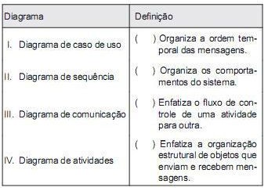

a) III, II, IV, I. b) III, I, IV, II. c) V, I, III, II. d) II, I, IV, III.

**Resposta: Letra D**

23-(CESGRANRIO - 2011 - FINEP - Analista - Desenvolvimento de Sistemas)

O diagrama de classes UML 2.3 abaixo contém parte das classes de uma aplicação usada no ensino de geometria.

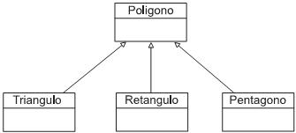

Caso essa aplicação permita instanciar apenas triângulos, retângulos e pentágonos, como deveria ser definida a classe Polígono em um programa Java?

a) public final class Poligono { }

b) public interface class Poligono { }

c) public static class Poligono { }

d) public abstract class Poligono { }

e) public class Poligono { }

**Resposta: Letra D**

24-(FUMARC - 2011 - PRODEMGE - Analista de Tecnologia da Informação) São elementos que podem estar

presentes em um Diagrama de

Atividade da UML, **EXCETO:**

a) Componentes de software. b) Nós de atividade. c) Fluxos. d) Raias de natação.

**Resposta: Letra A**

25- (CESPE - 2011 - BRB - Analista de Tecnologia da Informação) O diagrama de atividade, considerado independente do diagrama de máquina de estado, serve para descrever os passos a serem percorridos para a conclusão de uma atividade específica.

Certo Errado

**Resposta: Certo**

26-(CESPE - 2011 - BRB - Analista de Tecnologia da Informação) O diagrama de casos de uso é o mais específico e formal da UML, pois, além de servir de referência para a construção de outros diagramas, é utilizado nas fases de levantamento de sistemas e pode ser consultado durante todo o processo de modelagem.

Certo Errado

**Resposta: Errado**

27-(CESPE - 2011 - BRB - Analista de Tecnologia da Informação) O diagrama de pacotes, usado, por exemplo, para demonstrar a arquitetura de uma linguagem, tem por objetivo representar os subsistemas englobados por um sistema, de forma a determinar as partes que o compõem. Certo Errado

**Resposta: Certo**

28-(COPEVE-UFAL - 2009 - UNEAL - Analista de Sistemas)

No contexto da UML 2.0. Os

operadores execução opcional (tag opt), execução condicional (tag alt), execução paralela (tag par) e execução de loop

(tag loop) representam

a) operadores de controle estruturado nos diagramas de seqüências.

b) operadores de controle no diagrama de classes.

c) operadores de controle no diagrama de objetos.

d) operadores de controle no diagrama de implantação.

e) operadores de controle no diagrama de casos de uso.

**Resposta: Letra A**

29-(IADES - 2011 - PG-DF - Analista Jurídico - Analista de Sistemas)Assinale a alternativa correta a respeito do seguinte diagrama de classes.

a) Trata-se de um diagrama de colaboração, e representa a interação entre as classes Professor e Pessoa.

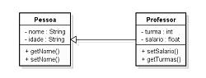

b) A classe Professor herda os atributos nome e idade da classe Pessoa.

c) A classe Pessoa herda os atributos turma e salário da classe Professor.

d) A classe Professor herda os atributos e de Pessoa.



e) A classe Pessoa herda os atributos

e getTurma() da classe



Professor.

**Resposta: Letra B**

30-(CONSULPLAN - 2006 - INB - Analista de Sistemas) Quando da elaboração do Diagrama de User-case (na UML) para se identificar os atores que vão participar do modelo devemos fazer as seguintes perguntas, **EXCETO:**

a) Quem usa o sistema?

b) Quem paga pelo sistema? c) Quem inicializa o sistema? d) Quem usa as informações ? e) Quem fornece os dados ?

**Resposta: Letra B**

31-(CONSULPLAN - 2006 - INB - Analista de Sistemas) Assinale “**F**” para falso ou “**V**” para verdadeiro e marque a alternativa correspondente:

( ) A UML pode ser utilizada somente para modelagem de sistemas ligados à informática.

( ) UML é uma linguagem para

especificação, documentação, visualização e desenvolvimento de sistemas orientados a objetos.

( ) Ao se modelar um sistema utilizando a UML, segundo normas do grupo gestor da UML (*Object Management Group* - OMG), tem-se que utilizar pelo menos quatro de seus diagramas.

( ) A UML é um método de desenvolvimento, o que significa que ela diz o que fazer primeiro e em seguida como desenhar seu sistema. **A seqüência está correta em:**

a) F, V, F, F

b) V, V, F, F c) F, F, V, F d) F, F, V, V e) V, F, V, F

**Resposta: Letra A**

32-(CONSULPLAN - 2006 - Prefeitura de Natal - RN - Analista de Sistemas) **Leia as afirmativas abaixo e assinale**

**a alternativa correta:**

**I.** Uma forma de se modelar um Sistema

Orientado a Objetos é através da UML (Unified Modeling Language).

**II**. A UML não é um método de desenvolvimento, o que significa que ela não diz para você qual a seqüência deve ser seguida ao se desenvolver um sistema ou como desenhá-lo, mas lhe auxilia a visualizar seu desenho e a comunicação entre os “objetos UML”. **III.** É uma linguagem de modelagem proprietária de terceira geração. **Está(ão) correta(s) apenas a(s) afirmativa(s):**

a) I b) II c) III d) I e II e) I, II e III

**Resposta: Letra D**

33-(CONSULPLAN - 2010 - Prefeitura de Santa Maria Madalena - RJ - Analista de Sistemas) A partir dos conceitos de utilização de UML

(Unified Modelling Language) no desenvolvimento de projetos de software, analise as afirmativas:

I. UML (Unified Modelling Language) é uma linguagem para especificação, documentação, visualização e

desenvolvimento de sistemas orientados a objetos.

II. A linguagem UML 2.0 é composta por 8 diagramas, classificados em duas categorias: de projeto e de utilização.

III. O software Rational Rose é uma das ferramentas mais utilizadas para a modelagem de sistemas.

IV. Um diagrama de classes é um modelo fundamental de uma especificação orientada a objetos. Produz a descrição mais próxima da estrutura do código de um programa, ou seja, mostra o conjunto de classes com seus atributos e métodos e os relacionamentos entre classes.

Estão corretas apenas as afirmativas:

a) I, II, III, IV b) I, IV c) II, III, IV d) I, II, III e) I, III, IV

**Resposta: Letra E**

34-(CESPE - 2011 - EBC - Analista - Engenharia de Software) **Tendo em vista que, na UML (*Unified Modeling Language*), a utilização de diversos diagramas possibilita descobrir falhas não detectadas em diagramas gerados anteriormente, diminuindo a possibilidade da ocorrência de erros durante a fase de desenvolvimento do *software*, julgue os itens a seguir.**

O diagrama de sequência baseia-se no

diagrama de caso de uso e no diagrama de classes. O diagrama de sequência é considerado uma excelente forma de validar o diagrama de classes. Certo Errado

**Resposta: Certo**

35-(CESPE - 2008 - MPE-RR - Analista de Sistemas) No diagrama UML abaixo, há três instâncias de classes; foram dados nomes a essas instâncias; essas instâncias foram criadas na interação descrita; uma dessas instâncias é destruída na interação descrita; há uma autochamada, e um retorno é representado por uma seta pontilhada.

Certo Errado

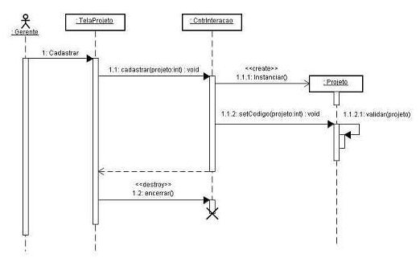

**Resposta: Errado**

36-(FCC - 2009 - TRT - 7ª Região (CE)

- Analista Judiciário - Tecnologia da Informação) Na sua forma plena, a sintaxe de uma operação na **UML** inclui apenas

a) visibilidade e nome.

b) nome e lista de parâmetros. c) visibilidade, nome e lista de parâmetros.

d) visibilidade, nome, tipo de retorno e propriedades.

e) visibilidade, nome, lista de parâmetros, tipo de retorno e propriedades.

**Resposta: Letra E**

37-(FCC - 2009 - TRT - 7ª Região (CE)

- Analista Judiciário - Tecnologia da Informação) Na **UML,** uma lista de valores nomeados, utilizada como a

faixa de um determinado tipo de atributo, trata-se de

a) multiplicidade. b) enumeração. c) valor atribuído. d) agregação.

e) instância.

**Resposta: Letra B**

38-( FCC - 2011 - TRT - 19ª Região (AL) - Analista Judiciário - Tecnologia da Informação ) Na versão 2.0 da UML, costuma conter elementos tais como: ações, bifurcações, ramificações e

fluxos. Trata-se do diagrama de

a) máquina de estados b) implantação. c) sequência. d) atividades. e) artefatos.

Resposta: Letra D

39-(FCC - 2009 - TCE-GO - Analista de Controle Externo - Tecnologia da Informação) Para evitar descrever o

quando se tratar de um comportamento comum a vários casos de uso, é recomendado escrever esse comportamento em um único caso de uso e relacioná-lo aos demais por meio de um relacionamento de

a) agregação por composição. b) agregação simples. c) generalização. d) extensão. e) inclusão.

**Resposta: Letra**

40-(FCC - 2008 - TCE-AL – Programador) Uma seta pontilhada saindo de um caso de uso a ser adicionado para um caso de uso base indica um relacionamento de

a) inclusão. b) extensão. c) generalização. d) especialização. e) dependência.

Resposta Letra B

41-(FGV - 2010 - CODESP-SP - Analista de Sistemas) No emprego da UML utilizam-se diversos diagramas. Nos Casos de Uso, analise a situação abaixo:

*Sejam ALFA e BETA dois casos de uso. Quando BETA herda de ALFA, as sequências de comportamento de ALFA valem também para BETA.*

*Quando for necessário, BETA pode redefinir as sequências de comportamento de ALFA.*

*Além disso, BETA, na condição de caso de uso herdeiro, participa em qualquer relacionamento no qual ALFA participa.*

A situação descrita caracteriza um relacionamento denominado

a) de inclusão. b) de extensão. c) generalização. d) associação. e) agregação.

**Resposta: C**

42-(UFBA - 2009 - UFBA - Analista de

Tecnologia da Informação)

O **Estereótipo** identifica uma classe que serve de comunicação entre atores externos ao sistema. Certo



Errado

**Resposta: Certo**

mesmo fluxo de eventos diversas vezes